Неделя детской книги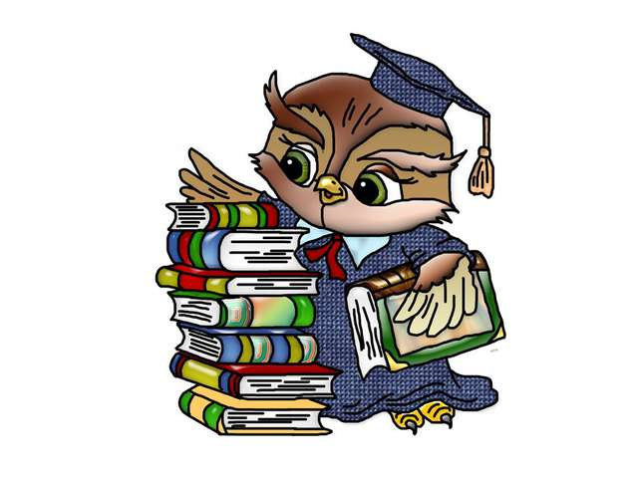

МБОУ « Каршига-Аульская СОШ»

2016г.

   «Положи свое сердце у чтения…», - эти строки были написаны в одном египетском папирусе почти 6 тыс. лет тому назад, еще при зарождении письменности. Какие удивительные и мудрые слова! Книга и чтение были предметом прославления во все времена и у всех народов. Книга и чтение – это великие учителя и воспитатели человеческих душ. На протяжении веков писатели вкладывали в детские книжки все лучшее, что было в них самих: доброту, любовь, мудрость, свое представление о красоте мира.

***Одна из задач деятельности библиотеки*** – воспитание у учащихся культуры чтения, любви к книге, умения пользоваться библиотекой. Привитие школьникам потребности в систематическом чтении литературы для развития творческого мышления, познавательных интересов и способностей, успешного освоения учебных программ.

***Задача Недели детской книги*** состоит в том, чтобы продемонстрировать юным читателям самое интересное, что издано для них, а также и в том, чтобы привлечь внимание учителей, родителей к вопросам руководства детским чтением.

В школьных библиотеках оформляются книжные выставки, посвященные «Её величеству Книге», составляются рекомендательные списки лучшей художественной литературы для детей, проводятся викторины по книгам-юбилярам, диспуты, беседы.

План работы Недели Детской книги направлен:

на воспитание у обучающихся культуры чтения, любви к книге, умение пользоваться библиотекой;

на привлечение учащихся к систематическому чтению, развитию речи и мышления, познавательных интересов и способностей.

В этом году Неделя детской книги проводилась с 24 30 марта. Участвовали классные руководители 1-4,6, 7 классов. В кабинете начальных классов были развешаны высказывания великих людей, пословицы, поговорки о книги и чтении. Рассказывали любимые стихотворения, рисовали героев любимых сказок.

Формы проведения мероприятий были разнообразны. Проведено открытие недели, где актив библиотеки рассказали об истории праздника Недели детской книги, организовано книжная выставка «Добрый мир любимых книг» , прошел творческий конкурс «Читаем и рисуем» .Участники мероприятия рисовали рисунки из любимых произведений, Проведена беседа «Как надо обращаться с книгой» и викторины «Бюро находок», «Кто о ком говорит?», Конкурс знатоков сказок, учащиеся рассказали стихотворения о книгах.

Итоги Недели Детской книги были подведены на общешкольной линейке, самые активные ребята были награждены грамотами и призами.





